Análise do Campus São Gabriel da Cachoeira
Figura 1 Matrículas Gerais 2016/1
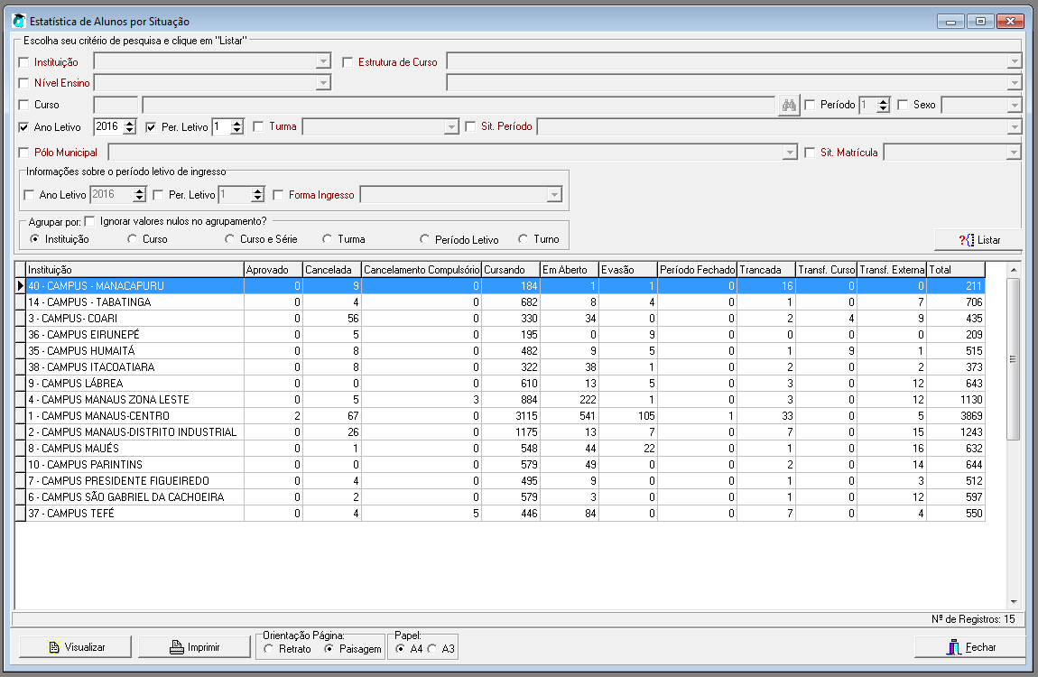
Fonte: Q-Acadêmico 2016
Segundo a Figura 1 o Total de Matrículas do Campus é de 587
Assim discriminadas
Cancelamento: 02
Cursando: 579
Em aberto: 03 (Irregular) Não considerar duas
Matrícula | Nome | Situação Matrícula | Situação Período
2014115560506 | JOSIENE SALGADO MOTA | Transferido Externo | Em Aberto
2014115560514 | LETÍCIA SANTOS SOUTO | Transferido Externo | Em Aberto
2013115580355 | ROSINALDO DA SILVA | Matriculado | Em Aberto

Evasão: 00
Trancada: 01
Período Fechado: 00
Transferência Externa: 03
Matrículas Iniciais em 2016: 357 ok
Total de Matrículas: 587-2=585
Resumo a informação da planilha da CEPI deve ser corrigida quanto ao Acadêmico para 585 matrículas em 2016
Não há divergência quanto a matrícula inicial.

